

**INFORMÁTICA 2.**

**ANÁLISIS DEL PROYECTO FINAL.**

**Elaborado por:**

**SEBASTIAN MARULANDA QUICENO.**

**JOSE DAVID ORTIZ MIRANDA.**

**Presentado a:**

**AUGUSTO ENRIQUE SALAZAR JIMENEZ.**

**INGENIERÍA DE TELECOMUNICACIONES Y ELECTRÓNICA.**

**FACULTAD DE INGENIERÍA.**

**UNIVERSIDAD DE ANTIOQUIA.**

**2023.**

**8ENIGMA.**

1. **Descripción general del juego 8Enigma.**

El juego tiene las mismas condiciones del pool clásico, que consiste en:

* Se deben tener dos jugadores.
* El jugador que primero enceste una bola sea rayada o lisa (sin importar el numero) entonces tendrá que tratar de encestar las demás bolas que tengan esa condición, que sea rayada o lisa, SIN TENER EN CUENTA EL NUMERO.
* Se juega nada más con la bola blanca tratando de encestar con esa bola (la blanca) las demás bolas.
* Si el jugador encesta todas las bolas que le corresponde entonces tendrá que encestar como ultima bola la bola número 8.
* Si algún jugador encesta la bola blanca, pues el contrincante tendrá la libertad de poner la bola blanca en cualquier parte del tablero.

1. **Condiciones adicionales para darle personalidad al juego.**

Para el proyecto final se le agregaran las siguientes condiciones:

El Pool clásico consta de 15 bolas jugables o encestables y la bola con la que se encesta, es decir la blanca, en la ***figura 1***, se muestran las bolas con las que se implementa ese juego.

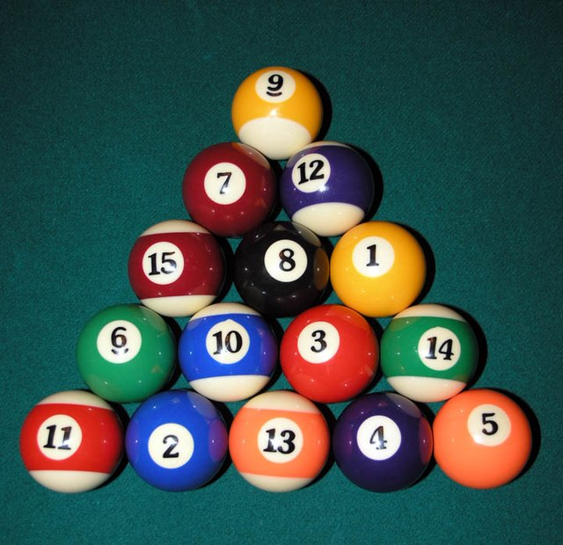

***Figura 1.*** *Cantidad de bolas que tiene un billar clásico.*

Entonces teniendo en cuenta lo que se muestra en la ***figura 1***, se idearon las siguientes condiciones para el juego.

* 1. **Desventajas de las bolas jugables.**

Se agregarán desventajas a cinco bolas, para hacer más difícil que los jugadores ganen la partida, estas desventajas son:

* **Una bola que tenga un MRU:** Esto quiere decir que sin importar con el impulso con el que se le pegue a la bola, o se le impacte, esta bola tendrá el mismo movimiento que describe un movimiento rectilíneo uniforme, es decir, con velocidad constante.
* **Una bola que tenga un movimiento en espiral:** Esto quiere decir que el movimiento de la bola no será el clásico en línea recta, sino que se le impactara y se moverá en un movimiento en espiral, en la ***figura 2*** se muestra una idea del movimiento.

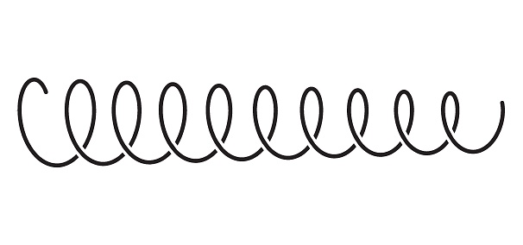

***Figura 2.*** *Movimiento en espiral que se quiere que tenga una bola.*

* **Una bola que tenga un MRUA:** Esta bola tendrá el atributo de que su aceleración será constante, cuando impacte con algún elemento, desacelerara y parara según la cantidad de impactos con objetos que tenga.
* **Una bola que se haga invisible:** Esta bola tiene la capacidad de “desaparecer” de la mesa por un tiempo determinado sin que el usuario se dé cuenta, para así hacer más difícil la jugabilidad del usuario.
* **Una bola que tenga atributo de campo gravitatorio:** Es una bola que atrae a las demás bolas si pasa dentro del rango de atracción que su campo gravitatorio contenga.
  1. **Los niveles de juego**.

Los niveles del juego se definirán por unas estrellas que saldrán en la mesa y conforme el usuario alcance estrellas entonces su nivel subirá, esto es, si el usuario captura (entiéndase capturar por tocar solo con las bolas con desventaja la estrella correspondiente) la primera estrella, entonces el usuario estará en el nivel 1, y así sucesivamente. Estos niveles harán la jugabilidad del usuario más fácil, es decir, mientras más estrellas capturen, 8Enigma se volverá más un pool clásico.

* 1. **La dificultad de cada nivel.**

La dificultad del juego estará dada por las desventajas de cada bola, las cuales fueron descritas en el numeral **2.1**, entonces la dificultad de los niveles será:

* **Dificultad para la bola con MRU:** Esta bola se le aumentará el valor de velocidad cada vez que avance el nivel, es decir, si en el nivel 1 la bola tenía una velocidad constante de 4 cm/s para el nivel 2 tendrá una velocidad constante de 5 cm/s, y así sucesivamente, esto hace que el movimiento de la bola sea cada vez más natural siendo más fácil para el usuario llegar al objetivo de encestarla.
* **Dificultad para la bola con movimiento en espiral:** Para esta bola el movimiento cada vez será con espirales de una frecuencia más baja, es decir, que hagan ese movimiento circular cada vez más pequeño, siendo esto una ventaja para el usuario a la hora de tratar de lograr el objetivo de encestar una bola en específico.
* **Dificultad para la bola con MRUA:** Como se describió en el numeral **2.1** la bola debe impactar con cierta cantidad de objetos para poder parar, es decir, si en el nivel 1 la bola para parar deberá impactar con tres objetos, entonces para el nivel 2 deberá impactar con dos objetos y así sucesivamente.
* **Dificultad para bola con la capacidad de volverse invisible:** Esta bola se volverá invisible o desaparecerá de la mesa por un tiempo determinado, entonces la dificultad por nivel es que ese tiempo que se vuelva invisible disminuya en cada nivel esto es, si en el nivel 1 la bola se volvía invisible por 5 segundos, pues en el nivel 2 se hará invisible por 5 segundos y así sucesivamente.
* **Dificultad para bola con campo gravitatorio:** Esta bola atraerá a las bolas que estén a su alrededor, si dentro de su rango de alcance pasa alguna bola, entonces se atrae las bolas, entonces si el rango de alcance para el nivel 1 era de 7 cm, para el nivel 2 será de 6 cm y así sucesivamente.

1. **Vista y físicas aplicadas según la física.**

La vista principal del juego será en un plano XY, en el cual se ve la mesa, el palo y las bolas con las que se están jugando, esto hablando del juego en sí, porque para la ventana de interacción con el usuario, se debe ver el nivel, el puntaje o bolas encestadas y el nombre de cada uno de los usuarios, en la ***figura 3*** se muestra cómo se tiene pensado la vista del juego.

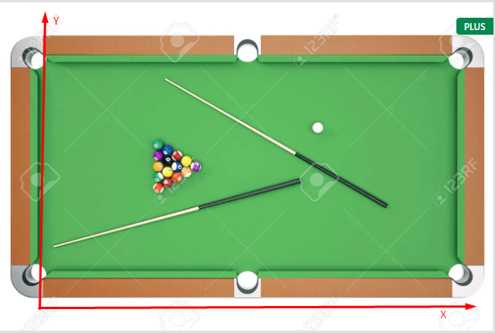

***Figura 3.*** *Vista general del juego.*

Según esta vista, los movimientos físicos e interacciones que tendrán los elementos son los siguientes:

* **Colisiones:** Como primera idea de colisión es la que implica que las bolas se encestan es por medio de colisiones entre ellas o simplemente la colisión de la bola blanca directamente con la bola que se desea encestar.

La segunda colisión es la que tiene que ver con el taco y la bola blanca, que es la colisión que lleva el flujo del juego, pues según como se impacte la bola blanca, las demás colisiones se van a ver afectadas a razón de ese primer impacto.

Como tercera colisión sería la de los bordes de la mesa con las bolas, pues esto también se incluyen en las colisiones que existen en el juego.

La colisión número cuatro seria la que tiene que ver con la que cuando se impacte la bola blanca con la estrella que define el nivel en el que se encuentran los jugadores, pues la “capture” y cambie el nivel del jugador.

En la ***figura 4***, se puede observar un ejemplo sencillo de una colisión elástica entre dos masas, la colisión elástica es la que permite la interacción deseada entre las bolas de billar.

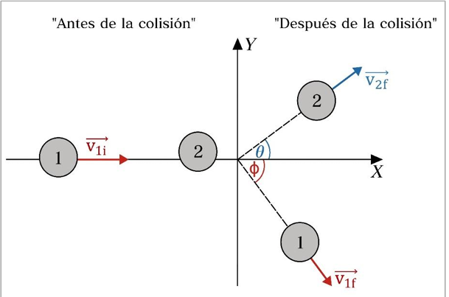

***Figura 4.*** *Colisión inelástica.*

* **Movimiento rectilíneo:** Este movimiento es el general de las bolas, debido a la vista que se describió en la ***figura 3***, está en un plano por lo tanto el movimiento de las bolas serán un movimiento rectilíneo.

En el hipervínculo (***Enlace 1***) que está a continuación, se muestra una imagen animada que muestra el movimiento rectilíneo que las condiciones del juego definen.

<https://wilmermahecha.files.wordpress.com/2014/11/imagen-animada-juego-billar-17.gif?w=1400&h>=

***Enlace 1.*** *Movimiento rectilíneo del juego.*

* **Movimiento parabólico:** Este movimiento es un movimiento entre la bola y el taco que consiste en que según el ángulo con el que el taco golpee la bola, habrá una interacción de tipo parabólica entre el taco y la bola.

Para la animación de este movimiento se desplaza solo la bola en el eje z con una animación que haga que la bola se haga más grande al frente del usuario y mientras “baje” vaya disminuyendo su tamaño y exista un desplazamiento lineal en lo demás ejes.

* **Movimiento rectilíneo uniforme:** Como se describió en el numeral **2.1** este movimiento será una desventaja para una de las bolas, este movimiento consiste en que sin importar con la fuerza que se le impacte a la bola con esta característica, se moverá a una velocidad constante definida anteriormente, en la ***figura 5***, se muestra un ejemplo de movimiento rectilíneo uniforme.

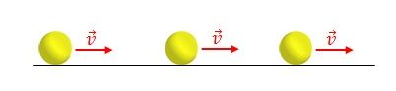

***Figura 5*.** *Ejemplo de movimiento rectilíneo uniforme.*

Nótese en la ***figura 5***, que el objeto amarillo se desplaza, pero lleva un vector velocidad que siempre es el mismo, es decir, es constante, en dirección y magnitud.

* **Movimiento rectilíneo uniformemente acelerado:** Como se explicó en el numeral **2.1** esta interacción será propia de una bola, este movimiento consiste en que la bola va a estar sometida a una aceleración constante y para cambiar su aceleración esta bola debe impactar con un numero de objetos determinado, en este movimiento la velocidad si es variable pero esta velocidad se describe como una función lineal que depende del tiempo del tiempo, en la ***figura 6*** se describe un ejemplo del movimiento rectilíneo uniformemente acelerado.

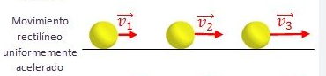

***Figura 6*.** *Ejemplo de movimiento rectilíneo uniformemente acelerado.*

Note en la ***figura 6*** que el objeto amarillo, tiene una flecha que indica la dirección del vector velocidad, que indica que esta siempre hacia la misma dirección sin embargo no es el mismo, a diferencia de lo mostrado en la ***figura 5***.

* **Movimiento en espiral:** Este movimiento es propio de una de las bolas con desventaja y la idea es que la bola con este movimiento, no se mueva con un movimiento rectilíneo sino describiendo una espiral tal y como se muestra en la ***figura 2***.
* **Interacción gravitatoria (Fuerza y campo gravitatorio):** Esta interacción es propia de una de las bolas con desventaja y se basa en que la bola con esta interacción atraerá a las demás bolas a su alrededor tal y como lo describe esta interacción, en la ***figura 7*** se muestra como es esta interacción.

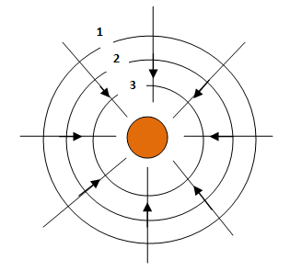

***Figura 7*.** *Ejemplo de la interacción gravitatoria.*